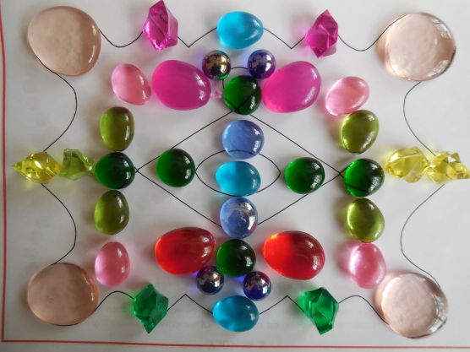
Советы по покупке и началу игры с Марблс:
• Марблс можно купить в магазинах для дома, декора, творчества, товаров для праздника;
• существуют готовые наборы разноцветных камешков, но можно купить отдельно разных цветов, они относительно недороги;
• покупайте как матовые, так и прозрачные фактуры;
• покупайте марблс плоские с одной стороны - круглые шарики не стоят на месте и раскатываются; но их можно использовать как дополнение;
• возьмите также набор марблс, отличных по размеру и форме;
• купленные стекляшки промойте в тазике с шампунем, высушите в полотенце - камешки готовы;
• поиграйте первые разы вместе, покажите, что с ними можно делать, предложите ребенку придумать свои развлечения;
• заведите красивую емкость для хранения марблс, куда убирайте сокровище после игры, если, конечно, ребенок не захочет показать картину папе или бабушке;
• в дальнейшем можно расширять свою коллекцию, добавлять другие цвета, формы. Для детей постарше можно купить в художественном магазине стеклышки для мозаики, они тоже интересны.

